Конспект образовательной деятельности
в области « Познавательное развитие» для детей подготовительной к школе группы «Мы на море все живем, море Черное спасем»

Автор: Полянина Светлана Владимировна
Организация: МБДОУ «Детский сад № 80»
Населенный пункт: Краснодарский край, город Новороссийск

Цель:
Воспитание бережного отношения к природе и экологической культуры у дошкольников.

Задачи:
Образовательные:
- продолжить знакомить детей с разнообразием подводного мира Черного моря;
- формировать элементарные экологические представления.

Развивающие:
- развивать мышление в процессе наблюдения, исследования природных объектов;
- развивать познавательно-исследовательский интерес в процессе детского экспериментирования;
- обогащать словарный запас детей и их знания о подводном мире.

Воспитательные:
- воспитывать бережное отношение к природе, познавательный интерес.

Оборудование:
Для педагога:
физическая карта «Черное море», мультимедийный проектор, ноутбук, фотографии и слайды обитателей Черного моря, иллюстрации и слайды «Загрязнение моря»; запись на диске «Шум моря».

Для детей:
оборудование для проведения опыта «Как очистить море», бассейн для игр с водой, растительное масло, опилки, вискозные и бумажные салфетки, набор объемных наклеек «Обитатели морских глубин», макет «Море»; запрещающие знаки «Береги водоемы».

Ход образовательной деятельности:
Воспитатель рассказывает: «Жили-были старик со старухой у самого синего моря. Забросил дед невод и вытащил … Впрочем, вы эту сказку знаете. В стародавние времена поймал дед - золотую рыбку. А если бы он закинул свою удочку сегодня? (ответы детей)
Воспитатель обращает внимание детей на иллюстрации и демонстрирует, как на удочку «поймался» рваный башмак.
В третий раз, как и полагается, попалась бы старику рыбка не простая, а золотая.
Но вот чудо: не стала бы просить: отпусти меня, старче в море! Лучше брось меня в аквариум с чистою водою, отслужу тебе за это любую службу. Не хочу быть рыбкой нефтяною, а хочу остаться рыбкой золотою!»
- Ребята, как вы думаете, почему рыбка не захотела в море? (ответы детей)
Воспитатель показывает слайды «Загрязненное море», а затем макет Черного моря, в котором совсем нет морских обитателей.
Воспитатель: Дети, а почему море совсем без жителей? (ответ детей)
Воспитатель: А можно очистить море? Хотите попробовать?

Проведение экспериментально-исследовательской деятельности:
«Как очистить море?»
Воспитатель: Это модель моря (показывает на емкость с прозрачной водой, на дне - морские обитатели). Представьте себе, что в море попала нефть (при помощи пипетки дети капают несколько капель масла на поверхность воды и наблюдают, как образовалась пленка, покрывая всю поверхность «моря».

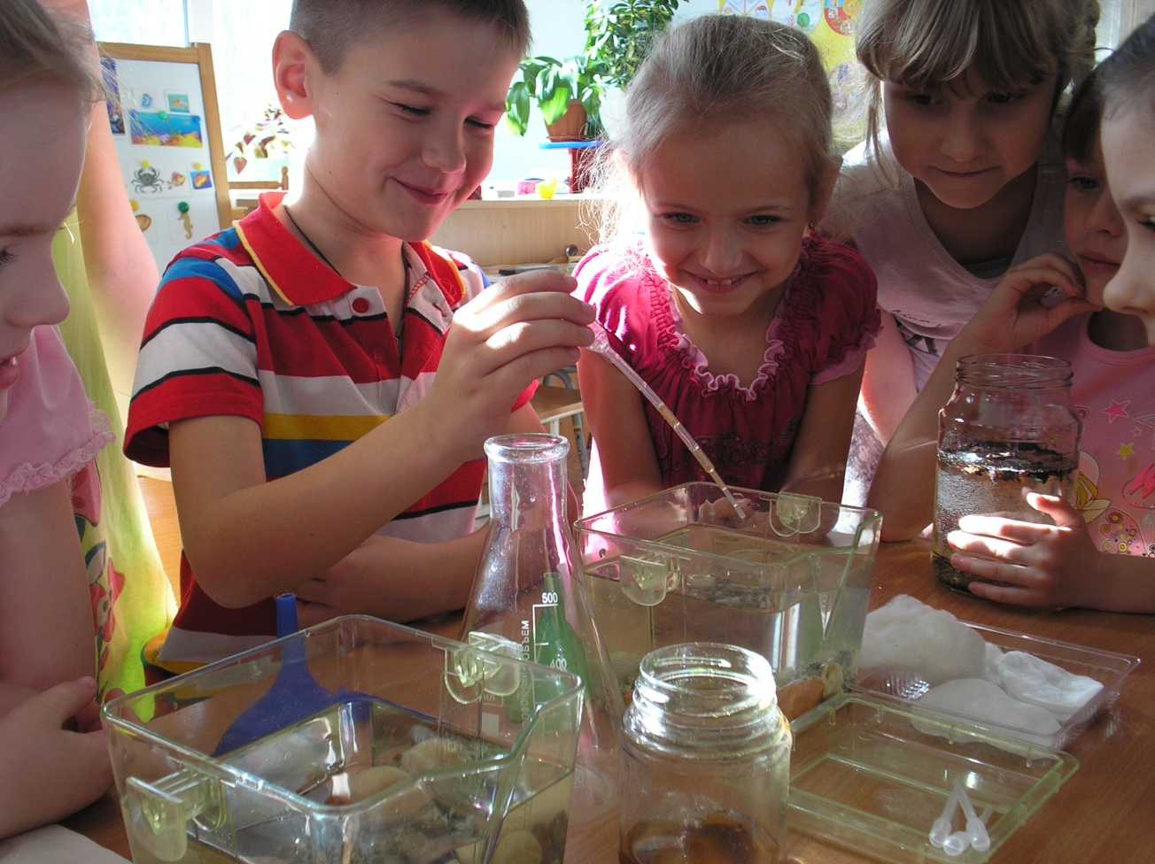

Воспитатель: Что же происходит с жителями моря? (ответы детей)
Воспитатель: Кислород теперь не поступает вглубь моря. Обитателям моря стало тяжело дышать на глубине, и они погибают. «Что можно сделать, чтобы очистить воду от нефти?» Дети предлагают способы: промокнуть многослойной салфеткой, собрать сачком с фильтром и т.д. Затем дети берут салфетки и собирают «нефть» с поверхности воды, очищают от «мусора».

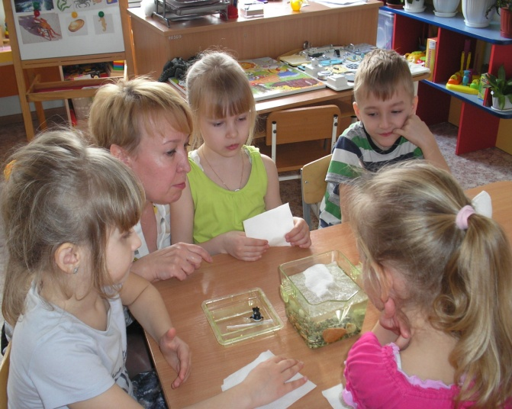
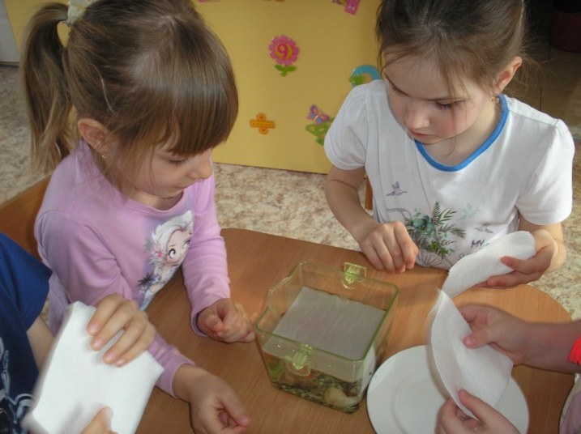
Воспитатель: Мы на этом маленьком опыте предотвратили экологическую катастрофу. Ребята, а что люди могут сделать, чтобы не загрязнялось море, чтобы вода была чистая, полезная? (не бросать мусор, не спускать отходы, канализацию, очищать море т.д.). Воспитатель показывает слайды чистого моря.
Воспитатель: Теперь, когда наше море чистое, давайте поселим в него жителей (предлагает детям выбрать из множества обитателей моря тех, которые живут в Черном море). Чтобы поселить его в наше море, необходимо рассказать о нем что-нибудь интересное.
Дети рассказывают об обитателях моря: дельфин, акула - катран, морской
конек, краб, ракушки, морские водоросли, рыбы, и прикрепляют их на лист-море.
Воспитатель: Вот мы и заселили наше море.
А теперь давайте поиграем и отдохнем.

Динамическая пауза: "Рыбка"
Рыбка рыбке говорила,
Плавничками шевелила:
"Чтобы быть здоровой, гладкой,
Будем делать мы зарядку.
Хлоп направо, хлоп налево,
Мы стройны, как королевы!
Будем хвостиком вилять:
Раз, два, три, четыре, пять!
Два подскока, три хлопка,
Головою два кивка".

Рефлексия:
Воспитатель: Что мы сегодня узнали нового? Что сделали? (ответы детей)
Воспитатель: Вы очистили море, знаете, что его надо беречь, но не все люди такие грамотные как вы! Можете ли вы придумать правила для друзей природы? (ответы детей).
Воспитатель предлагает выбрать запрещающий знак и сформулировать правило.
Воспитатель: Продолжите фразу «Чтобы сохранить море чистым, надо...»
(дети формулируют правила). - Что было самым интересным сегодня для вас? - Что вам показалось самым сложным в работе?

